Муниципальное общеобразовательное бюджетное учреждение
средняя общеобразовательная школа №8
г. Белорецк Республики Башкортостан

Урок русского языка
по теме: «Части речи»
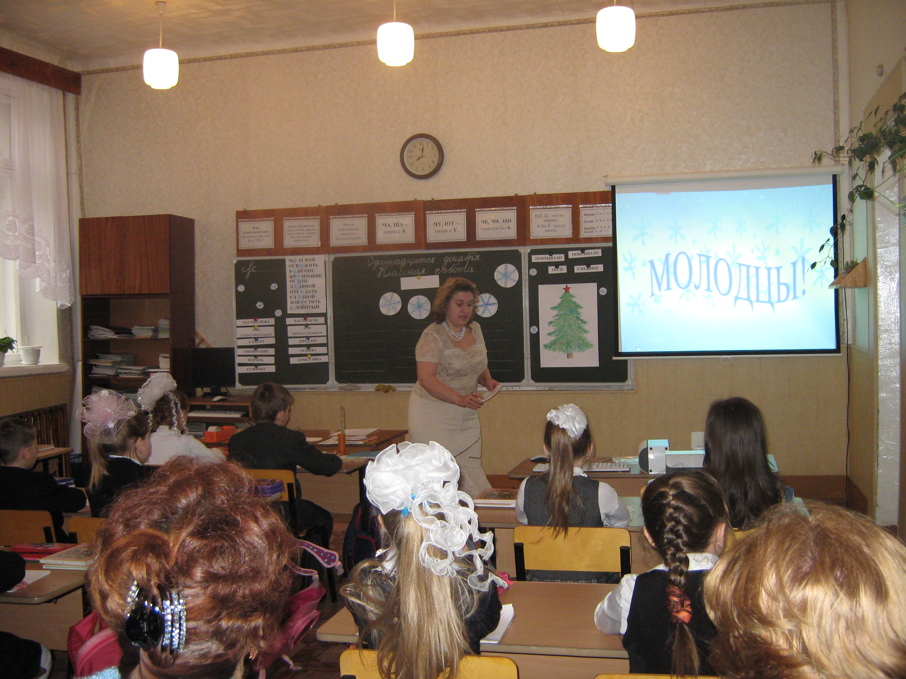
( 3 класс, УМК «Школа 2100»)

Подготовила:
Демихова Елена Анатольевна,
учитель начальных классов
МОБУ СОШ №8 г. Белорецк РБ

г. Белорецк
2011
Тема: Части речи
Цели: обобщение знаний о частях речи, проверка умения распознавать части речи, развивать орфографическую зоркость, развитие речи, логического мышления, творческих способностей; воспитание бережного отношения к родной природе.
Ход урока
Организационный момент
Начинаем урок.
- Какое сегодня число? (12 декабря)
Сегодня по народному календарю Парамонов день. И существует народная примета: если на Парамонов день снег - быть частым метелям этой зимой, если на Парамона утро красное - быть и всему декабрю ясным.
Запишите число в тетрадь.
Декабрь - зимний месяц, сегодня у нас необычный урок в нашем классе идет снег, и снежинки рассыпались по нашей доске. (слайд №2) На каждой снежинке для нас задание, которое мы будем выполнять на уроке.
- Чистописание
Итак, первое задание - чистописание. (слайд №3)
Посмотрите, какую букву мы будем повторять? (слайд №4)
Вспомните, как пишется эта буква. (слайд №4)
Размяли свои пальчики. Сели правильно, выпрямили спинку.
Запишите. Молодцы! (слайд №5)
- Словарная работа
Задание второе
Выполним в 2 счета,
Ведь это всего то -
Словарная работа.
Разгадайте ребусы со словарными словами и запишем их с комментированием. (слайды №7-15) Комната, малина, корова, огород, язык, вагон, шарада, ворона, дельфин.
Хорошо молодцы! (слайды №16)
Какая орфограмма в словарных словах? (непроверяемые безударные гласные).
Как проверить безударные гласные? (правило).
В следующем задании посмотрим, как вы умеете проверять безударные гласные в корне слова.
3. Орфографическая пятиминутка
Третье задание совсем не шутка,
Орфографическая пятиминутка.
(слайд № 17)
Приготовили сигналы с гласными буквами, устно называйте проверочные слова.
м…рской
осв…жить
р…нение
фр…нтовик
ос…нь
л…дяной
отг…дать
гл…зной
изв…стить
…довитый
Молодцы! (слайд №18)
- Новая тема
Задание четвертое-
Решаем проблему
И изучаем новую тему.
(слайд №19)
В русском языке много слов и изучать каждое слово отдельно, очень сложно и неудобно, потребуется много времени. Как быть? ( разделить слова по группам)
- На какие группы можно разделить слова из орфографической пятиминутки? ( существительные, прилагательные, глаголы)
- А что это за слова имена существительные?
- А имена прилагательные?
- А глагол?
- А как мы их вместе называем? (части речи)
- Кто догадался, какая тема сегодняшнего урока? ( Части речи)
Сегодня на уроке будем учиться определять части речи.
- Как вы отличаете части речи друг от друга? (по вопросам)
- Составьте слово из первых букв? (морфология)
- Что такое морфология? Морфология - наука о частях речи.
Посмотрите сказку, которую приготовили для вас ребята, а потом скажите, какой вывод можно сделать из этой сказки? (слайды №20-31)
Сказка «Как Морфология порядок навела»
(слайд №21)Было это давным-давно в королевстве, которым правил могущественный Русский Язык и королева Грамматика. Прислуживала им свита принцев и принцесс.
(слайд №22) В словах была настоящая неразбериха - никакого порядка. Попытались как-то слова построиться. Становились и так и сяк - всё плохо получается. «Без командира нам не обойтись» - решили слова.
(слайд №23 ) – Позовем-ка мы на помощь из королевства Грамматики принцессу Морфологию.
(слайд №24) Пришла к словам на помощь строгая, любящая порядок Морфология.
- Кто из вас обозначает предмет и отвечает на вопросы кто и что? Становитесь под знамя «Имена существительные». (слайд №25, 26)
- Кто из вас обозначает признак предмета и отвечает на вопросы какой, какая, какое, какие? Становитесь под знамя «Имена прилагательные». (слайд №27, 28)
- Кто из вас обозначает действие и отвечает на вопросы что делать? Что сделать? и другие? Становитесь под знамя «Глаголы». (слайд №29,30)
Потом она собрала и объединила оставшиеся слова.
(слайд №31) Так с помощью Морфологии тысячи слов объединились в группы – части речи.
- Как навела порядок Морфология?
- Какой вывод можете сделать?
Вывод: В русском языке слова делятся на группы- части речи, в зависимости от того, что они обозначают и на какие вопросы отвечают.
(слайд № 32)
Чтобы ещё лучше запомнить прочитаем правило в учебнике стр.5.
(слайд №33) Повторим.
- На какие группы делятся все слова русского языка? (части речи)
- На какие три большие группы разделили все части речи?
(самостоятельные, служебные, междометия) (слайд № 34)
- К самостоятельным какие относятся части речи? (слайд № 35)
- А к служебным? (слайд №36) Молодцы! (слайд №37)
Двигаемся дальше.
5. Физкультминутка
Задание пятое.
Глубоко вздыхаем,
Из - за парт встаем,
Немного отдыхаем. ( слайд № 38)
Белый снег пушистый
В воздухе кружится
И на землю тихо
Падает ложится.
6. Закрепление
Задание шестое
Не спим, не зеваем
Работаем дружно
Тему закрепляем.
(слайд № 39)
А) Прочитайте стихотворение. О чем оно?
Существительное- «школа»,
«Просыпается»- глагол.
С прилагательным «весёлый»
Новый школьный день пришел.
Повсюду части речи
Их надо повторять.
При этом не лениться
Минуты не терять!
- О чем стихотворение? (про части речи)
Выпишем выделенные слова по частям речи в три столбика с комментированием.
Разберите самостоятельно слово школьный по составу.
Самопроверка. Молодцы! ( слайд №41, 42)
***
Б) Что такое корень, основа, окончание? (части слова)
Нельзя путать части слова и части речи!
Зимний ветерок со снегом подул и перепутал все карточки. Помогите разобраться. Что не так?
ЧАСТИ РЕЧИ ЧАСТИ СЛОВА
имя прилагательное имя существительное
глагол предлог
приставка суффикс
корень основа
окончание
Прочитаем ещё раз. Молодцы!
***
В) Отгадайте загадки про части речи.
3 человека к доске: индивидуальное задание по карточкам.
Давно живу я в мире этом,
Даю названия предметам. ( имя существительное)
(Имя ученика) пойдет к доске и будет выписывать только имена существительные. (карточка)
У существительных подчас
Не жизнь, а просто скука.
Ни цвета нет у них без нас,
Ни запаха, ни звука!
Но если нас к ним приложить,
Им веселее станет жить. ( имена прилагательные)
(Имя ученика) пойдет к доске и будет выписывать только имена прилагательные.
Что без меня предметы?
Лишь названия.
А я приду-
Все в действие придет.
Летит ракета.
Люди строят здания.
Цветут сады,
И хлеб в полях растёт. (глаголы)
(Имя ученика) пойдет к доске и будет выписывать только глаголы.
***
Г) Из слов разных частей речи составьте предложение.
СНЕЖНОЕ, ПОКРЫВАЛО, ПОКРЫВАЛО, ПОЛЕ.
Снежное покрывало поле покрывало.
Найдите ошибкоопасные места? Запишите по памяти. Взаимопроверка. (слайд №43)
Обозначим части речи. (слайд №43) Найдите синонимы к слову покрывало (сущ) - накидка, покрывало (гл.) - укрывать, застилать.
Прочитайте предложение. (слайд №44) Дайте характеристику предложению.
Кто без кисти и белил крыши города белил?
Спишите. Найдите орфограммы. (слайд №44) Обозначим части речи.
***
Д) Проверим ребят у доски:

сугробы
снежинки
вьюга
мороз
хлопья
иней
серебристый
пушистый
колючий
белый
блестящий
сказочный
искрится
блестит
сковал
запорошил
закружились
переливается

***
е) - О чем эти слова? (о зиме)
Зима - прекрасное время года, очень красивое, загадочное волшебное. Как красива наша башкирская зима. Многие люди искусства поэты, художники, фотографы восхищались красотой природы в это время года. Послушайте музыку Антонио Вивальди из альбома «Времена года. Зима», посмотрите опорные слова и составить предложение о зиме. А иллюстрации и музыка пусть вам помогут. (слайды №45-50 - о зиме)
Прочитайте свои предложения.
***
Ж) - Как мы должны относиться к родной природе? Ответите мне после стихотворения.
Милая Родина! Ты год от года
Должна становиться краше.
Охрана природы - дело народа,
Моё, твоё, наше!
- Как мы должны относиться к родной природе? (Мы должны беречь природу, охранять ее.) Зимний месяц декабрь всегда напоминает нам про то, что совсем скоро новый год. (слайд №51) Именно в это время в лесу срубают много елочек, тем самым наносят огромный вред родной природе. Это неправильно. Давайте будем охранять природу и беречь. ( Беру с доски снежинку, читаю)
7. Итог
Задание последнее,
Доволен педагог.
Урок завершаем,
Подводим итог.
(слайд №52)
А) Продолжите предложения: (слайд №53)
Сегодня на уроке я учился…
Сегодня было интересно…
Сегодня на уроке мне понравилось…
Б) Запишите домашнее задание (слайд № 54)
Д/з: упр.210, с.5- правило.

Литература
- Бетенькова Н.М., Фонин Д.С.Конкурс грамотеев: Дидактические игры и занимательные упражнения по русскому языку для учащихся начальной школы: Кн. для учителя- М.: Просвещение: АО «Учебная литература», 1995.
- В.Волина Учимся играя.- М.: Новая школа, 1994.
- Журжина Ш.В., Костромина Н.В. Дидактический материал по русскому языку. 4 класс- М.: Просвещение, 1989.
- Жиренко О.Е., Гайдина Л.И., Кочергина А.В. Учим русский с увлечением.- М.:5 за издание, 2007.
- Занимательная грамматика. -М., Омега,1995.
- Моршнева Л.Г. Занимательные упражнения по русскому языку. Начальная школа.- Саратов: Лицей, 2004.

